Unterrichtsthema: Wann und warum wurde Altötting zum Wallfahrtsort?

Fach Heimat- und Sachunterricht
Jahrgangsstufe 4 Dauer und Wandel
Lehrplanbezug Bedeutsame Ereignisse für den Ort und die Region

Einstieg Kapellplatz Bild 1: Zentrum
Hinführung Altötting – ein berühmter Wallfahrtsort TA
Fragen stellen lassen schriftlich oder mündlich
Zielangabe Wann und warum wurde Altötting zum Wallfahrtsort? TA
Hypothesen Vermutungen der Schüler
Information Vor 500 Jahren sah Altötting anders aus. Bild 2 Dioramenschau mit Mörnbach
In diesem Buch steht ein besonderes Ereignis, das sich vor Bild 3: Quelle Altötting-Chronik
ca. 500 Jahren in Altötting zugetragen hat und verfilmt wurde.
Filmvorführung Das erste Wunder von Altötting Filmausschnitt aus Marienfilm
(Hinweis: Film wirken lassen)
Ausweitung evtl. zweites Marienwunder von Altötting Arbeits- und Merkblatt
Nacharbeit Arbeitsaufträge Arbeits- und Merkblatt

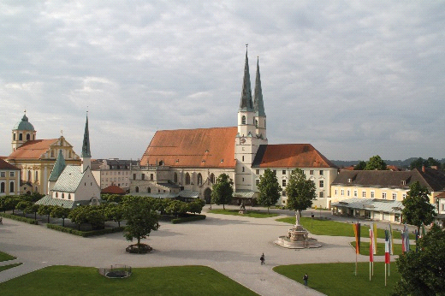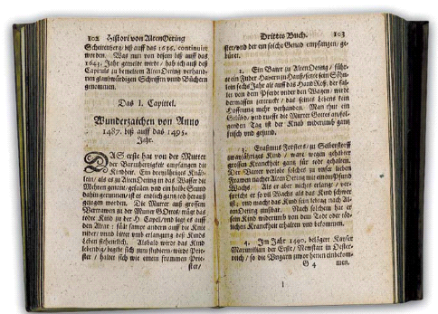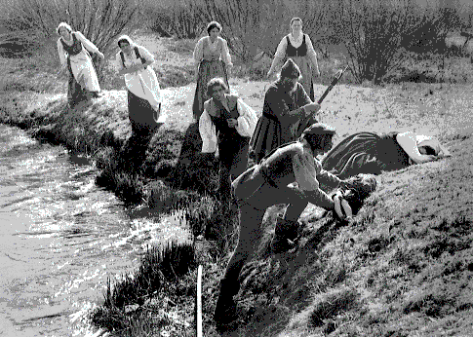
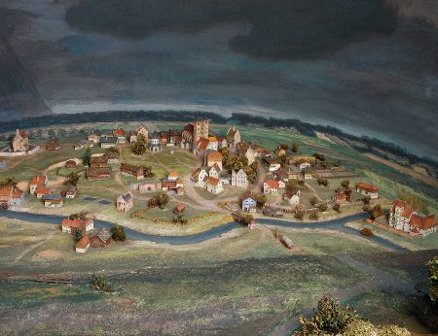

Kapellplatz Altötting um 1490 Altötting-Chronik Irsing Erstes Wunder (Filmszene)

